软件需求说明书
目录
1 引言 1
1.1 编写目的 1
1.2 背景 1
1.3 定义 1
1.4 参考资料 2
2 任务概述 2
2.1 目标 2
2.2 用户的特点 2
2.3 假定和约束 2
3 需求规定 2
3.1 对功能的规定 2
3.2 对性能的规定 2
3.3 输人输出要求 3
3.4 数据管理能力要求 3
3.5 故障处理要求 3
3.6 其他专门要求 3
4 运行环境规定 4
4.1 设备 4
4.2 支持软件 4
4.3 接口 4
4.4 控制 4

1 引言

编写目的
国内教学资源地区分配不均，疫情加速了在线教育的需求，在线教育市场存在的巨大缺口，而当前的在线教育软件仍然存在缺陷。开发一款基于混合教学的java在线学习平台显得十分有必要,一方面，这极大的减少了教师的统计数据的机器工作，另一方面，现代计算机强大的计算能力和网络的普遍部署，突破了优质教学资源的时间和空间的局限性。
本文档为学习管理系统的设计、实现、测试以及验收提供重要依据，也为评价系统功能和性能提供标准。本文档可供用户、项目管理人员、系统分析人员、程序设计人员以及系统测试人员阅读和参考

1.2 背景
在中国，教育适龄人口大多数处于三四线城市，教育需求远大于一线城市，随着城镇化水平和城镇居民收入水平的提升，三四线城市家庭购买力也逐渐提升，家长更愿意付费让孩子接受更好的教育，但是名师资源和名校地区分布不均，线上教育可以帮助三四线城市的孩子获得更好的教育资源，也更容易被接受认可，因此，提高三四线城市线上教育渗透率将是行业发展的趋势。
截至2018年，全国K12阶段在校生人数超过1.74亿，其中小学在校生人数达1.03亿，初中在校生人数达4700万，高中在校生人数达2400万。其中以北上广深为代表的一线城市和新兴二线城市的在校生人数分别为579万和3963万。庞大的K12在校生人群，背后催生了千亿级别的教育市场。
目前，中国在线教育机构较多，缺少统一在线学习平台。教育培训开始向下发展市场，说明三四五线城市还有很大的发展空间，但教育本身是一个产业链很长的行业，涉及教研、销售、师训、教学等诸多环节，三四线城市教师和管理人才相对较少，这是困扰所有市场参与者的共同难题。
由于受今年疫情的影响，目前在线教育上课总时在成倍上升，这也给在线教育行业带来了新的机会。而随着中国居民受教育水平的提高，家长更愿意在孩子的教育上投资，线上教育有着巨大的市场缺口.
开发学生在线学习系统，既有的现实的市场需求，又有着成熟的开发模式和生态，且行业未形成统一的线上教育规范，行业壁垒不高，内部仍然存在大量的难题和市场份额。
根据中国在线学习白皮书[4]针对18-30岁投放的定量在线调研调查报告,大学生中,7.5%专科大学生,73.5%本科大学生,18.9%硕士和博士。30.9+24.5新一线城市,在这其中工科占绝大多数.java在线编程学习系统贴合为了大部分学生线上学习的需求。

在线学习系统
b. 列出此项目的任务提出者、开发者、用户以及将运行该软件的计算站（中心）。
任务提出者：杨霖

开发者：杨霖,谭家健

用户：大学生及教师

计算中心：idea mysql 5.0 tomcat 7 wi10操作系统

1.3 定义
[1]b/s一般指B/S结构。B/S结构（Browser/Server，浏览器/服务器模式），是WEB兴起后的一种网络结构模式，
[2]Spring框架是一个开放源代码的J2EE应用程序框架，由Rod Johnson发起，是针对bean的生命周期进行管理的轻量级容器（lightweight container）。 Spring解决了开发者在J2EE开发中遇到的许多常见的问题，提供了功能强大IOC、AOP及Web MVC等功能。
[3]Spring Boot是由Pivotal团队提供的全新框架，其设计目的是用来简化新Spring应用的初始搭建以及开发过程。
[4]Vue (读音 /vjuː/,类似于 view) 是一套用于构建用户界面的渐进式框架
[5]MySQL是一个关系型数据库管理系统，由瑞典MySQL AB 公司开发，属于 Oracle 旗下产品。
[6]Apache Shiro是一个强大且易用的Java安全框架,执行身份验证、授权、密码和会话管理。
[7]MyBatis 本是apache的一个开源项目iBatis, 2010年这个项目由apache software foundation 迁移到了google code，并且改名为MyBatis 。2013年11月迁移到Github。
iBATIS一词来源于“internet”和“abatis”的组合，是一个基于Java的持久层框架。iBATIS提供的持久层框架包括SQL Maps和Data Access Objects（DAOs）
当前，最新版本是MyBatis 3.5.6 ，其发布时间是2020年10月6日。
- Maven项目对象模型(POM)，可以通过一小段描述信息来管理项目的构建，报告和文档的项目管理工具软件。

[9]MD5信息摘要算法（英语：MD5 Message-Digest Algorithm），一种被广泛使用的密码散列函数，可以产生出一个128位（16字节）的散列值（hash value），用于确保信息传输完整一致

1.4 参考资料
- 李支成,向华,吴开诚.结对编程在计算机语言课程混合教学改革中的应用[J].电脑知识与技术,2019,15(24):140-141.
- 张忠良.基于混合式教学模式下的“计算机应用基础”课程教学改革[J].湖北开放职业学院学报,2020,33(24):139-140.
- 顾佳.PBL教学模式在高职英语在线教学中的应用探究[J].科教文汇(中旬刊),2020(12):175-176.
- 佚名.中国大学生在线学习白皮书[E].艾瑞咨询,2017.
[5]佚名.中国K12在线教育市场可行性研究报告[J]新思网
[6]薛建强.大学英语移动学习模式的构建与发展研究[J].实验技术与管理,2014,31(03):176-179.
[7]王军,王琴.移动学习在高校的应用现状和发展策略研究[J].中国电力教育,2013(08):118-120.
[8]Caroline Lawless,What is Blended Learning? [J].https://www.learnupon.com/blog/what-is-blended-learning/,January 17, 2019
[9]john sack.HighWire at 25: John Sack looks back[J].June 16,2020
[10]笔名:不懂就问.在线教育的发展历程和未来[J].搜狐新闻,2017(8)

2 任务概述

2.1 目标
由于受今年疫情的影响，目前在线教育上课总时在成倍上升，这也给在线教育行业带来了新的机会而随着中国居民受教育水平的提高，家长更愿意在孩子的教育上投资，线上教育有着巨大的市场缺口.
开发学生在线学习系统，既有的现实的市场需求，又有着成熟的开发模式和生态，且行业未形成统一的线上教育规范，行业壁垒不高，内部仍然存在大量的难题和市场份额。

目的一 : 解决教育资源地区分配不均，三四线城市教育资源不足问题与三四线城市居民生活水平提高伴随的日益提高的教育需求的矛盾问题.
目的二 : 提出关于碎片化时间学习，教学的解决方案，解决师生在时间安排是的不同调问题，和上班族学习安排难度大
目的三 : 通过混合学习的设计思想，以教学平台为依托，充分利用平台资源，实现课程回顾，课前预习，课后练习等多方面学习，打造智能高效学习平台
应用人群：应用于想要进行学习，且拥有上网条件的高校学生
详细目标：
- 系统基于springboot等时下主流的框架开发；
- 能够管理各类信息，包括用户信息、班级管理、教学资源管理等
- 能够实现在线学习、在线测试、在线问答、在线编程、教师教学安排等功能；
- 要求界面操作满足：操作简单、效率很高、安全可靠、界面人性化程度高、整齐、美观。

2.2 用户的特点
这些是软件设计工作的重要约束 该系统是针对普通高校的专业教师和学生，用户具备一定的专业技能，对于java的学习有一定的了解，对于网络接触的比较多。能够快速地掌握本系统的一些操作。教师可以通过此系统进行课外教学和辅导等，学生可以通过该系统进行在先学习和测试，并通过论坛和老师同学进行交流。

2.3 假定和约束
工期约束：21天，包括文档，系统在内的所有内容完成
人员约束：独立开发，没有其他帮手
经费约束：自愿参与，0开发经费
系统约束：能跑就行
性能约束：少量用户感觉不到卡顿

3 需求规定

3.1 对功能的规定

系统结构图
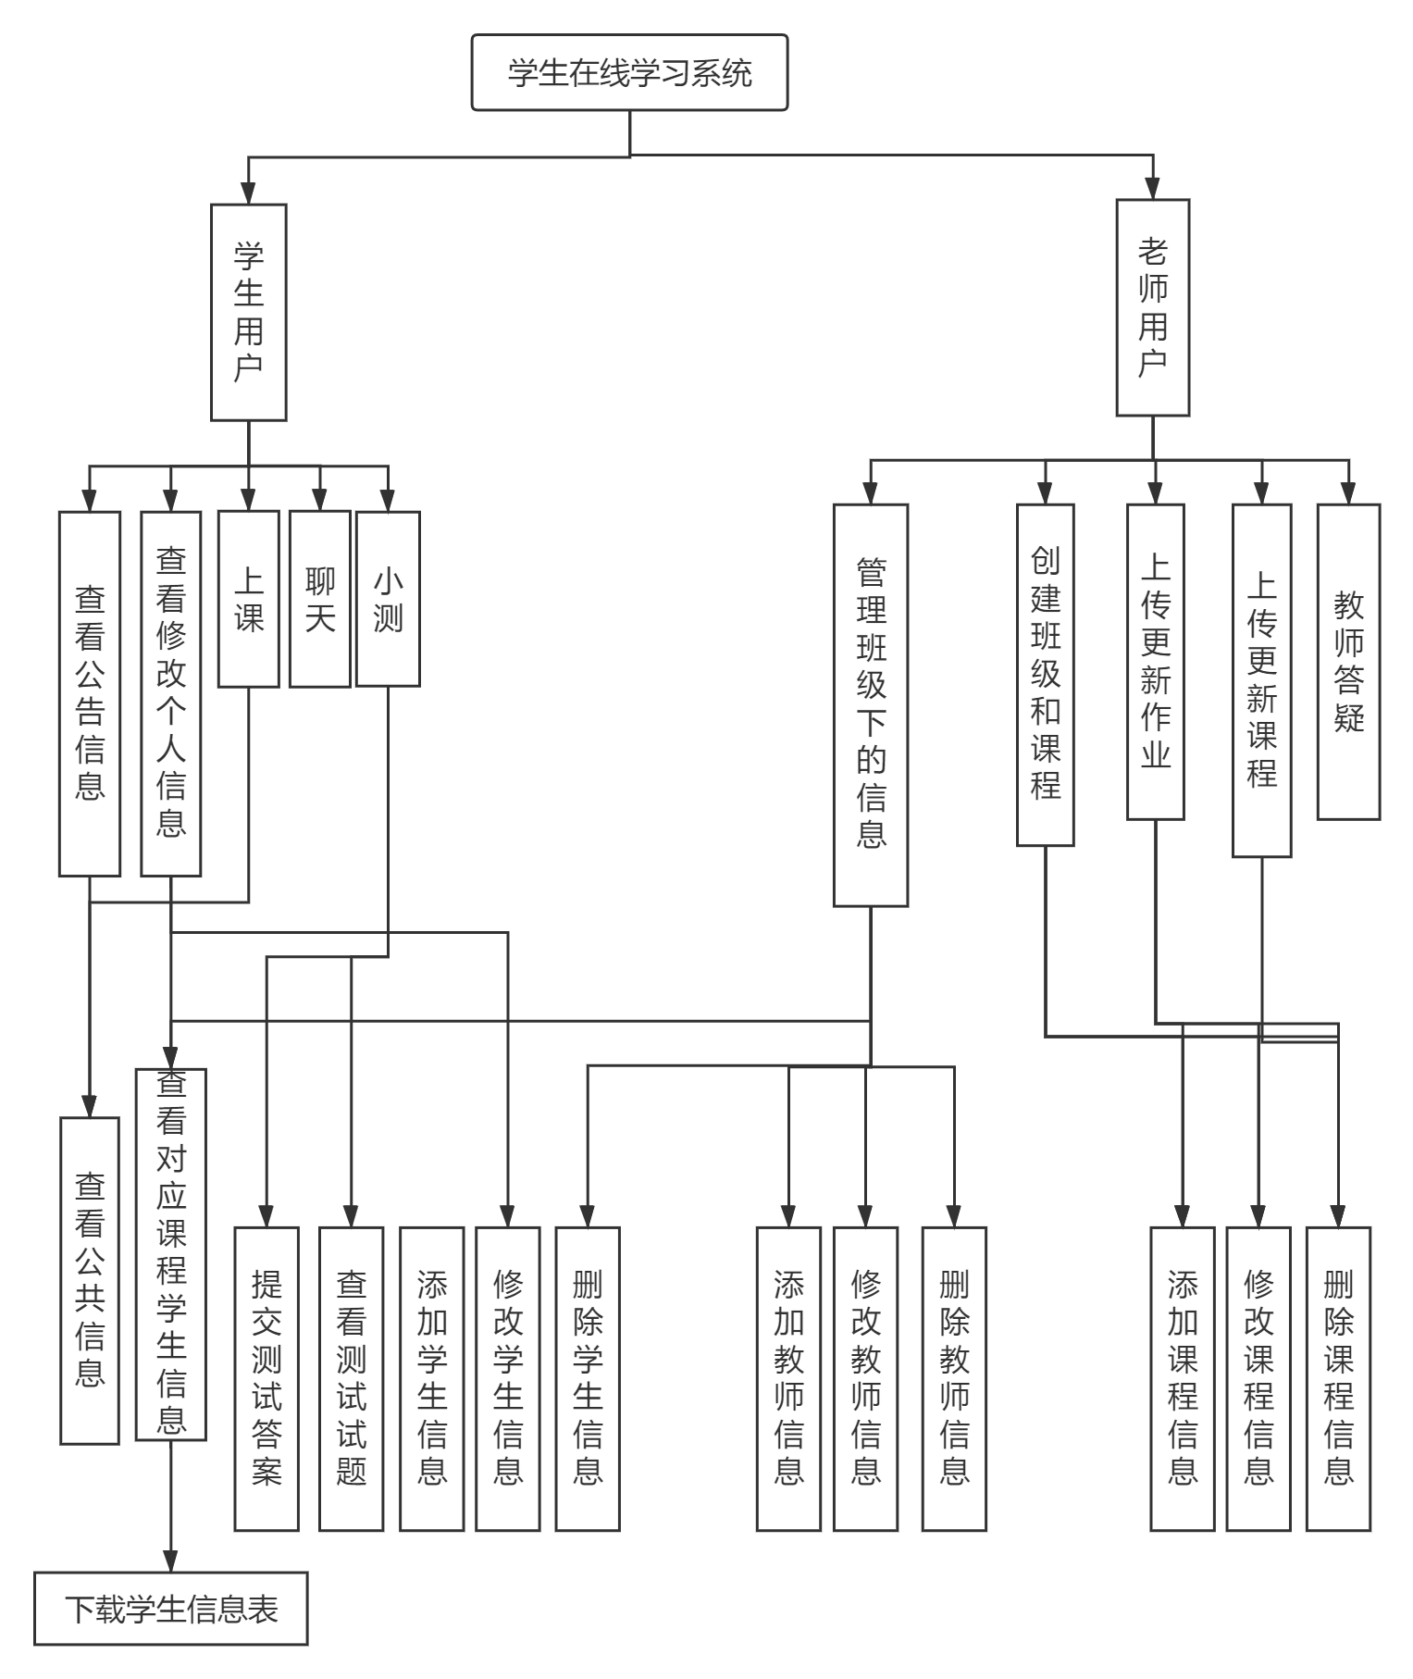

用例图
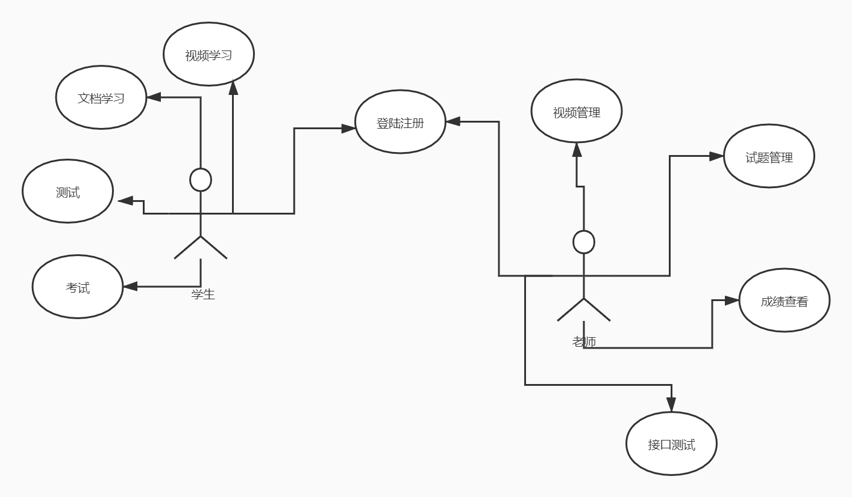
学习的时序图
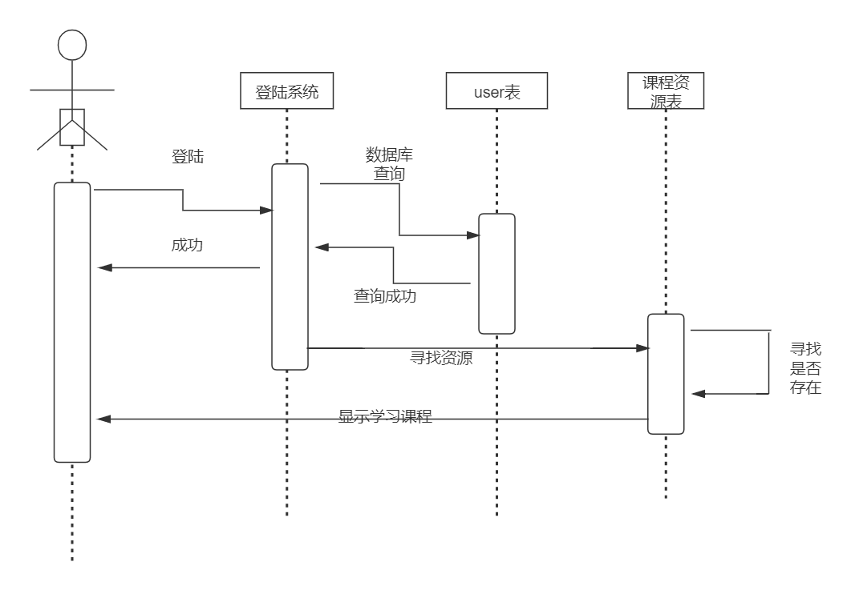
教师管理成绩
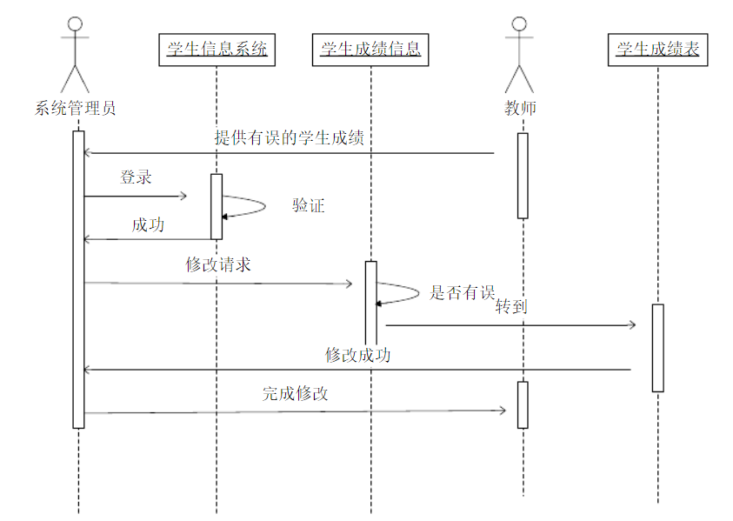
e-r图
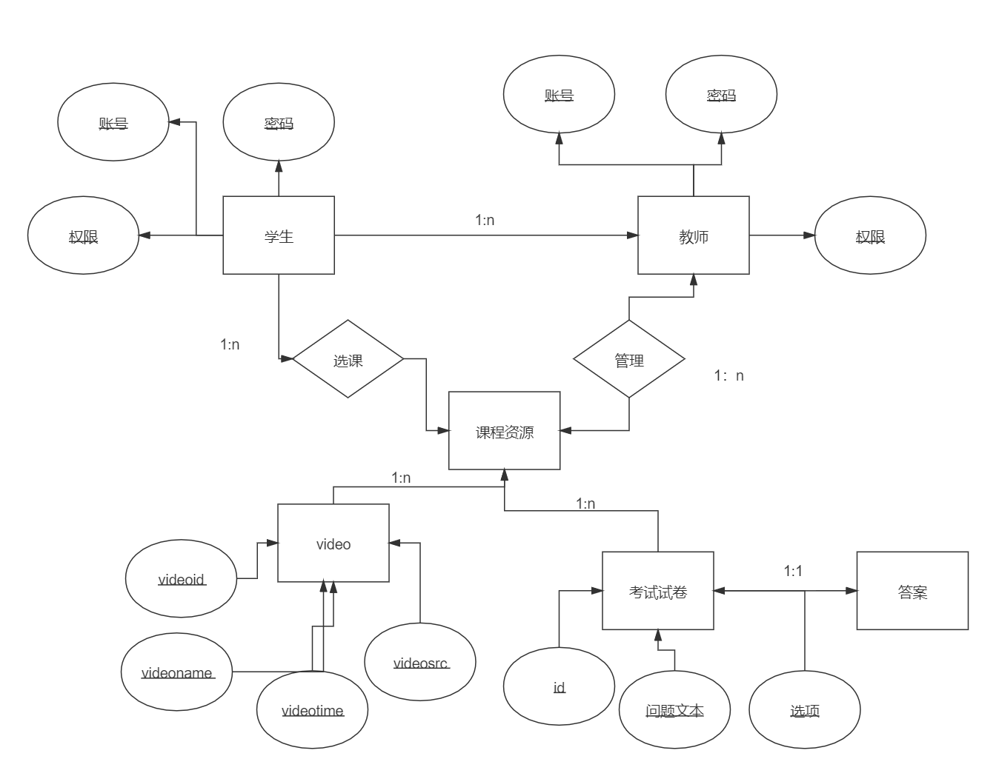
类图
表1 平台功能选项
计算机语言学习平台 | 教师端 | 用户端 | 后台管理系统
 | 课程与班级 | 学习课程 | 班级管理
 | 作业与测试 | 在线编程 | 用户管理
功能选项 | 课程学习设定 | 课程资源 | 课程管理
 | 补充资源管理 | 学习报告 | 作业管理
 | 成绩管理 | 成绩查询 | 成绩管理

3.2 数据流：
用户登录信息 = 用户名 + 密码
用户注册信息 = 用户名 + 密码 + 邮箱
用户信息相关请求 = [ 用户名 | 考试码 | 私有信息 ]
用户信息 = 用户名 + 账号 + 考试码 + 头像 + 私有信息
共享信息相关请求 = [ 文本信息 | 文件 ]
共享信息 = 文本信息 + 文件

3.2运行环境
- APP端支持终端类型为运行Android5.0及以上系统的安卓智能手机；
- Web端支持Firefox，Chrome，IE等主流浏览器；
- 网络正常的情况下，APP无卡顿现象，响应时间应在2秒内；
- 最少可支持的并行操作用户数为200；
- 处理的记录数为100000；
- 欲处理的事物和任务数量在200以上；
7. 正常情况下每日处理的数据总量为200以上，峰值在1000以上；

3.2.1 精度

数据精确度 数据要求必须精确，可靠，真实。进行操作请求时，如：查找、删除、修改、添加应保证输入数据与数据库数据的相匹配性。
而在满足用户请求时，系统应保证所响应数据的查全率

3.2.2 时间特性
为了避免用户烦躁，满足用户高效需求
数据的响应时间-1-2s
更新处理时间-1-2s
数据转换与传输时间-1-2s
运行时间1-2秒之内
假如需要与外设交互（如打印机）时，响应时间可能较长，但应在可接受范围之内

3.2.3 灵活性
软件应该保证可扩展性
软件应该能在绝大多数的操作系统上运行

3.3 数据管理能力要求
学习视频，用户量，试题量-大量，以用户需求为准，以服务器主机外存大小为限制
但数据增长规模总体不大，在现有设备的能力范围内

3.4 故障处理要求
可能出现服务器宕机，服务器负载过高等情况导致用户无法正常登陆网站
学能增加服务器，使用负载均衡技术

- 、安全性mysql自身提供了对数据的安全保护措施，数据进行集中管理同时避免了数据的不一致和冗余，在mysql 的版本中，只有管理中心数据库服务器的成员持有对数据访问的权限，本系统的用户、密码能保证安全。对任务、成员的管理，数据库同时提供了备份和恢复的功能，在数据库服务器出现问题的时候，能进行数据的快速恢复。 但是，用户不能删除数据库对应的物理文件，否则数据将丢失。
（2）、可扩充性系统在开发完毕以后，只实现了任务管理的功能和框架，在后续的开发中，可以在本框架的基础上，采用 VB 中面向对象的特点来增加功能模块。可能增加的功能模块包括：任务调度和程序自动运行、日程和活动安排、界面改进（例如程序以一个任务栏的小图标运行）、文件监控（监控磁盘上的文件拷贝操作、以防止非法的侵入）、个人数据存储（包括对图像、音乐、 HTML 页面信息的分类存储和分类检索）、网络 QQ 功能、使用语音组件实现语音输入、网络会议等。扩展后的系统将是一个个人电子秘书。 C、健壮性系统应该保证在一次开机三个月之内稳定运行（最大的任务时间间隔是三个月的时间），数据库在一些灾难事故中能够在系统安装好之后，两小时内恢复。

4 运行环境规定

4.1 设备
机房电脑即可

4.2 支持软件

操作系统平台：Windows 及linux
数据库系统平台：mysql1
开发语言：Java
开发工具：idea

4.3 接口
网络通信协议接口：http协议
Rpc协议
Tcp/ip协议
jdbc数据库接口

4.4 控制
内置图形界面，优化对用户api
需要键鼠控制

